KHOA KỸ THUẬT VÀ CÔNG NGHỆ

**BỘ MÔN CÔNG NGHỆ THÔNG TIN**



**THỰC TẬP ĐỒ ÁN CƠ SỞ NGÀNH**

**HỌC KỲ 1, NĂM HỌC 2023 – 2024**

**TÌM HIỂU MỘT SỐ PHƯƠNG PHÁP PHÂN TÍCH THIẾT KẾ**

**HỆ THỐNG THÔNG TIN VÀ ỨNG DỤNG**

*Giáo viên hướng dẫn:*

ThS. Nguyễn Khắc Quốc

*Sinh viên thực hiện:*

Họ tên: Trương Anh Tuấn

MSSV: 110121124

Lớp: DA21TTB

***Trà Vinh, tháng 01 năm 2024***

KHOA KỸ THUẬT VÀ CÔNG NGHỆ

**BỘ MÔN CÔNG NGHỆ THÔNG TIN**



**THỰC TẬP ĐỒ ÁN CƠ SỞ NGÀNH**

**HỌC KỲ 1, NĂM HỌC 2023 – 2024**

**TÌM HIỂU MỘT SỐ PHƯƠNG PHÁP PHÂN TÍCH THIẾT KẾ**

**HỆ THỐNG THÔNG TIN VÀ ỨNG DỤNG**

*Giáo viên hướng dẫn:*ThS. Nguyễn Khắc Quốc

*Sinh viên thực hiện:*

Họ tên: Trương Anh Tuấn

MSSV: 110121124

Lớp: DA21TTB

***Trà Vinh, tháng 01 năm 2024***

**NHẬN XÉT CỦA GIÁO VIÊN HƯỚNG DẪN**

*Trà Vinh, ngày ….. tháng …… năm ……*

**Giáo viên hướng dẫn**

*(Ký tên và ghi rõ họ tên)*

*Trà Vinh, ngày ….. tháng …… năm ……*

**Giáo viên hướng dẫn**

*(Ký tên và ghi rõ họ tên)*

**LỜI CẢM ƠN**

**NHẬN XÉT CỦA THÀNH VIÊN HỘI ĐỒNG**

*Trà Vinh, ngày ….. tháng …… năm ……*

**Thành viên hội đồng**

*(Ký tên và ghi rõ họ tên)*

Em xin chân thành cảm ơn thầy Nguyễn Khắc Quốc. Cảm ơn thầy đã cung cấp những kiến thức và thông tin quan trọng để hướng dẫn em hoàn thành thực hiện đề tài này trong môi trường tốt nhất.

Em đã cố gắng hết sức để tìm hiểu và thực hiện đồ án cơ sở ngành này, tuy nhiên em thực hiện đề tài này sẽ không tránh được những sai sót. Em rất mong có thể nhận được những góp ý từ những thầy/cô và cũng mong thầy/cô sẽ thông cảm tạo điều kiện để em rút kinh nghiệm và hoàn thiện hơn.

Một lần nữa em xin chân thành cảm ơn.

**MỤC LỤC**

CHƯƠNG 1: TỔNG QUAN 1

1.1 HTTT 1

1.1.1 Khái niệm về HTTT 1

1.1.2 Những thành phần cơ bản của HTTT 1

1.1.3 Nhiệm vụ và vai trò của hệ thống 1

1.2 Phương pháp nghiên cứu 1

1.2.1 Phương pháp thu thập dữ liệu 1

1.2.2 Phương pháp xử lý dữ liệu 2

CHƯƠNG 2: NGHIÊN CỨU LÝ THUYẾT 3

2.1 Tổng quan về HTTT 3

2.1.1 Biểu diễn HTTT: qua 3 trục đặc trưng 3

2.2 Các phương pháp phân tích và thiết kế HTTT 4

2.2.1 Khái niệm về phương pháp phân tích và thiết kế HTTT 4

2.2.2 Phương pháp phỏng vấn 4

2.2.3 Điều tra bằng bảng câu hỏi 7

2.2.4 Quan sát thực tế 8

2.2.5 Nghiên cứu tài liệu 8

2.3 Các phương tiện dùng trong quá trình xây dựng HTTT. 8

2.3.1 Mô hình 8

2.3.2 Công cụ 9

CHƯƠNG 3: HIỆN THỰC HÓA NGHIÊN CỨU 13

3.1 Áp dụng các phương pháp phân tích thiết kế hệ thống 13

3.1.1 Áp dụng phương pháp phỏng vấn 13

3.2 Yêu cầu hệ thống 17

3.2.1 Yêu cầu chức năng nghiệp vụ 17

3.2.2 Yêu cầu về bảo mật 17

3.2.3 Yêu cầu về môi trường công nghệ 17

3.3 Đặc tả yêu cầu 17

3.3.1 Quản lý nhân viên 17

3.3.2 Quản lý khách hàng 18

3.3.3 Quản lý tài khoản 18

3.3.4 Quản lý thực đơn 18

3.3.5 Quản lý bàn ăn 18

3.3.6 Quản lý món ăn 19

3.3.7 Quản lý hóa đơn 19

3.3.8 Quản lý nguyên liệu 19

CHƯƠNG 4: KẾT QUẢ NGHIÊN CỨU 20

CHƯƠNG 5: KẾT LUẬN VÀ HƯỚNG PHÁT TRIỂN 21

**DANH MỤC HÌNH ẢNH – BẢNG BIỂU**

Hình 1: Các thành phần của HTTT 3

Hình 2: Trục các bước phát triển HTTT 3

Hình 3: Trục các bước phát triển HTTT 4

Hình 4: Quy trình thực hiện 5

Hình 5: Phần mềm Microsoft Project 10

Hình 6: Phần mềm thiết kế Power Designer 10

Hình 7: Phần mềm phát triển Visual Studio 11

Hình 8: Phần mềm kiểm thử Selenium 11

Hình 9: Phần mềm triển khai Oracle Enterprise Manager 12

Bảng 1: Bảng kế hoạch phỏng vấn 7

Bảng 2: Bảng câu hỏi 7

Bảng 3: Bảng kế hoạch phỏng vấn 13

Bảng 4: Bảng phỏng vấn quản lý 15

Bảng 5: Bảng phỏng vấn nhân viên 16

**DANH MỤC MỤC TỪ VIẾT TẮT**

|  |  |  |
| --- | --- | --- |
| **STT** | **Ký hiệu viết tắt** | **Chữ viết đầy đủ** |
| **1** | HTTT | Hệ thống thông tin |
| **2** | CNTT | Công nghệ thông tin |

**TÓM TẮT ĐỒ ÁN CƠ SỞ NGÀNH**

* Phân tích thiết kế HTTT là các yêu cầu được nghiên cứu và mô hình hóa của một HTTT, từ đó xác định các thành phần, chức năng, mối quan hệ và cách thức hoạt động của hệ thống. Quá trình này bao gồm hai giai đoạn chính: phân tích và thiết kế.
* Phân tích HTTT là quá trình thu thập, phân tích và hiểu rõ các yêu cầu của hệ thống. Yêu cầu của hệ thống bao gồm yêu cầu hệ thống, yêu cầu nghiệp vụ, yêu cầu chức năng và yêu cầu phi chức năng.
* Thiết kế HTTT là các mô hình kỹ thuật được chuyển đổi từ các yêu cầu của hệ thống cấu thành. Mô hình kỹ thuật bao gồm mô hình dữ liệu, mô hình chức năng, mô hình giao diện và mô hình triển khai.

**Các hướng tiếp cận phân tích thiết kế HTTT**

* Có nhiều hướng tiếp cận phân tích thiết kế HTTT khác nhau, trong đó phổ biến nhất là các hướng tiếp cận sau:
* Hướng tiếp cận truyền thống

- Hướng tiếp cận truyền thống được phát triển từ những năm 1950 và là hướng tiếp cận phổ biến nhất hiện nay và là hướng tiếp cận kinh điển của ngành CNTT. Hướng tiếp cận này chia quá trình phân tích thiết kế thành lần lượt từng giai đoạn theo cách có thứ tự, từ đó giúp kiểm soát và quản lý dự án tốt hơn.

* Hướng tiếp cận mô hình hóa

- Hướng tiếp cận mô hình hóa sử dụng các mô hình kỹ thuật để mô tả các yêu cầu và thiết kế của hệ thống. Cho phép biểu diễn thế giới thực ở mức trừu tượng hóa cao. Các mô hình kỹ thuật giúp cho việc phân tích và thiết kế hệ thống trở nên rõ ràng và dễ hiểu hơn.

* Hướng tiếp cận hướng đối tượng

- Hướng tiếp cận hướng đối tượng tập trung vào các đối tượng có trong hệ thống. Các đối tượng là các thực thể có thể tương tác với nhau để thực hiện các chức năng của hệ thống.

**Cách giải quyết vấn đề trong phân tích thiết kế HTTT**

- Trong quá trình phân tích thiết kế HTTT, có thể gặp phải một số vấn đề sau:

* Vấn đề về yêu cầu

- Yêu cầu của hệ thống có thể không rõ ràng, không đầy đủ hoặc gây mâu thuẫn. Điều này có thể dẫn đến việc xây dựng hệ thống không đáp ứng được các nhu cầu của người dùng.

* Vấn đề về kỹ thuật

- Các kỹ thuật phân tích thiết kế HTTT có thể phức tạp và khó sử dụng. Điều này có thể dẫn đến việc phân tích thiết kế hệ thống không chính xác hoặc không hiệu quả.

* Vấn đề về quản lý dự án

- Quá trình phân tích thiết kế HTTT có thể gây trì hoãn và gây khó giải quyết. Điều này có thể dẫn đến việc quản lý dự án không hiệu quả, dẫn đến trễ tiến độ hoặc vượt chỉ tiêu tài chính.

* Để giải quyết các vấn đề này, cần có sự phối hợp chặt chẽ giữa các bên liên quan, bao gồm người dùng, chuyên gia phân tích thiết kế và nhà phát triển phần mềm. Ngoài ra, cần sử dụng các kỹ thuật và công cụ phân tích thiết kế HTTT phù hợp.

**Một số kết quả đạt được**

* Phân tích thiết kế HTTT đã mang lại nhiều lợi ích cho các tổ chức, doanh nghiệp, như là:
* Tăng cường hiệu quả hoạt động

- HTTT được phân tích thiết kế tốt sẽ giúp các tổ chức, doanh nghiệp hoạt động hiệu quả hơn. Điều này có thể được thể hiện qua việc giảm chi phí, tăng năng suất trong quá trình thực hiện, cải thiện chất lượng sản phẩm/dịch vụ,...

* Tăng cường khả năng cạnh tranh

- HTTT được phân tích thiết kế tốt sẽ giúp các tổ chức, doanh nghiệp nâng cao khả năng cạnh tranh. Điều này có thể được thể hiện qua việc đáp ứng tốt hơn nhu cầu của khách hàng, nắm bắt kịp thời các xu hướng thị trường,...

* Tăng cường sự hài lòng của khách hàng

- HTTT được phân tích thiết kế tốt sẽ giúp các tổ chức, doanh nghiệp mang lại trải nghiệm sản phẩm/dịch vụ tốt hơn cho khách hàng. Điều này có thể được thể hiện qua việc cung cấp sản phẩm/dịch vụ một cách nhanh chóng, chính xác, thuận tiện,...

* Phân tích thiết kế HTTT là một quá trình quan trọng và cần thiết trong phát triển HTTT. Việc phân tích thiết kế hệ thống tốt sẽ giúp đảm bảo rằng hệ thống đáp ứng được nhu cầu và trải nghiệm của người dùng mang lại hiệu quả cho tổ chức, doanh nghiệp.

**MỞ ĐẦU**

1. **Lý do chọn đề tài**

- Với sự phát triển hiện nay, CNTT có một vai trò cực kỳ quan trọng. Nó có mặt ở khắp các lĩnh vực, mỗi lĩnh vực có một vị trí riêng. Đặc biệt là phân tích thiết kế HTTT.

- HTTT là một trong những ngành mũi nhọn của CNTT đã có nhiều ứng dụng trong quản lý kinh tế đặc biệt là quản lý các doanh nghiệp. Mặc dù hiện nay có khá nhiều ngôn ngữ lập trình và hệ quản trị cơ sở dữ liệu cũng như các phần mềm chuyên dụng cho quản lý, song đối với một hệ thống quản lý lớn việc vận dụng ngay các phần mềm đó là một vấn đề gặp không ít khó khăn.

- Các HTTT tin học hoá chưa đáp ứng được yêu cầu của các nhà quản lý có nhiều nguyên nhân, song nguyên nhân vô cùng quan trọng đó là các nhà xây dựng HTTT không được trang bị kiến thức cơ bản về phân tích và thiết kế, thiếu kinh nghiệm tham gia vào quá trình phân tích thiết kế dẫn đến giai đoạn cài đặt thay đổi nhiều, thậm trí thất bại gây ra sự lãng phí trong việc khai thác, bảo trì và phát triển hệ thống.

1. **Mục đích**

**- Hiểu được yêu cầu của người dùng và tổ chức:**  xác định nhu cầu, mong muốn của người dùng và tổ chức đối với HTTT. Từ đó, có thể xây dựng hệ thống đáp ứng được những nhu cầu đó.

**- Xác định phạm vi và chức năng của hệ thống:** giúp xác định phạm vi và chức năng của HTTT. Điều này giúp đảm bảo rằng hệ thống được xây dựng đúng với yêu cầu của người dùng và tổ chức.

**- Tạo ra mô hình hệ thống:** tạo ra mô hình hệ thống, bao gồm mô hình chức năng, mô hình dữ liệu và mô hình giao diện người dùng. Mô hình hệ thống là cơ sở để thiết kế và xây dựng HTTT.

**- Kiểm tra tính khả thi của hệ thống:** Phân tích thiết kế HTTT giúp kiểm tra tính khả thi của HTTT. Điều này giúp đảm bảo rằng hệ thống có thể được xây dựng và triển khai thành công.

Nhìn chung, phân tích thiết kế HTTT là một giai đoạn quan trọng trong quá trình xây dựng HTTT. Giai đoạn này giúp đảm bảo rằng hệ thống được xây dựng đúng với yêu cầu của người dùng và tổ chức, và có thể được triển khai thành công.

1. **Đối tượng và phạm vi nghiên cứu**

* Phân tích thiết kế HTTT là một quá trình nghiên cứu các yêu cầu của HTTT, bao gồm cả yêu cầu chức năng và phi chức năng. Đối tượng nghiên cứu của phân tích thiết kế HTTT bao gồm:

**Các yêu cầu của người dùng:** những yêu cầu liên quan đến các hoạt động nghiệp vụ của người dùng, bao gồm cả các yêu cầu về chức năng, dữ liệu, giao diện người dùng,...

**Các yêu cầu của hệ thống:** những yêu cầu liên quan đến chính HTTT, bao gồm cả các yêu cầu về hiệu năng, bảo mật, khả năng mở rộng,...

Phạm vi nghiên cứu của phân tích thiết kế HTTT bao gồm các khía cạnh sau:

**Về chức năng:** cần xác định các chức năng cần thiết của hệ thống, bao gồm cả các chức năng chính và các chức năng phụ.

**Về dữ liệu:** cần xác định các dữ liệu cần lưu trữ trong hệ thống, bao gồm cả các loại dữ liệu, cấu trúc dữ liệu,...

**Về giao diện người dùng:** cần xác định giao diện người dùng của hệ thống, bao gồm cả thiết kế đồ họa, bố cục,...

**Về hiệu năng:** cần xác định các yêu cầu về hiệu năng của hệ thống, bao gồm cả thời gian phản hồi, khả năng xử lý dữ liệu và các yêu cầu phi chức năng,..

**Về bảo mật:** các yêu cầu về bảo mật của hệ thống, bao gồm cả các biện pháp bảo mật,...

**Về khả năng mở rộng:** khả năng mở rộng của hệ thống, bao gồm cả các phương án mở rộng,...

CHƯƠNG 1: TỔNG QUAN

* 1. HTTT
     1. Khái niệm về HTTT

- HTTT của một tổ chức là tập hợp các thông tin được tổ chức một cách có hệ thống về tổ chức đó. Một tổ chức thường bao gồm nhiều đối tượng đa dạng, nhiều mối quan hệ phức tạp, nhiều quy trình xử lý biến đổi, vì vậy để phản ánh đầy đủ bản chất của tổ chức, cần phải nghiên cứu để có một sự biểu diễn thích hợp.

* + 1. Những thành phần cơ bản của HTTT

- Con người

- Dữ liệu

- Quy trình xử lý

* + 1. Nhiệm vụ và vai trò của hệ thống

- Xây dựng một sự biểu diễn để mô tả tổ chức một cách chính xác.

- HTTT giúp chúng ta hiểu rõ về tổ chức và những vấn đề mà tổ chức đang gặp phải. Từ đó, chúng ta có thể đưa ra các giải pháp để khắc phục những vấn đề này, giúp hệ thống hoạt động hiệu quả hơn.

- Một tổ chức với sự tương tác giữa nhiều phần tử, liên tục tạo ra một môi trường nội bộ đang thay đổi. Hơn nữa, tổ chức phải đối mặt với sự biến động không ngừng của thế giới bên ngoài. Vì vậy, HTTT của tổ chức là nền tảng để kiểm soát cả đầu vào, đầu ra, và quy trình xử lý nội bộ. Điều này giúp tổ chức thích nghi với những biến động cả trong và ngoài, duy trì mục tiêu của mình trong phạm vi cho phép, và đảm bảo tính ổn định và phát triển của hệ thống.

* 1. Phương pháp nghiên cứu
     1. Phương pháp thu thập dữ liệu

- Thu thập dữ liệu thứ cấp: Thu thập dữ liệu liên quan đến cơ sở lý luận, các lý thuyết HTTT và phân tích thiết kế hệ thống từ các phương tiện truyền thông như sách, báo, internet,...

- Thu thập dữ liệu sơ cấp:

+ Phương pháp sử dụng phiếu điều tra: Đây là phương pháp sử dụng mẫu phiếu điều tra khảo sát. Để hiểu rõ thêm về thực trạng tình hình ứng dụng CNTT cũng như là thực trạng, quy trình ứng dụng hệ thống,em đã tiến hành phương pháp phát phiếu điều tra.Từ đó, em đã thiết kế, xây dựng các chức năng phù hợp với nhu cầu thực tế mà người dùng đang cần.

+ Thực hiện khảo sát: làm việc với cấp lãnh đạo để nắm mục tiêu của hệ thống cần xây dựng, và những đối tượng cần phỏng vấn. Yêu cầu cấp lãnh đạo thông báo xuống các phòng ban, đơn vị để hợp tác, phân tích để xác định đúng và đủ các đối tượng cần phỏng vấn, hẹn lịch làm việc, xác định trước vị trí/trách nhiệm của người sắp phỏng vấn

* + 1. Phương pháp xử lý dữ liệu

- Thống kê, so sánh đối chiếu: để phân tích thiết kế HTTT một cách hiệu quả cần ghi chép lại thông tin từ điều tra trắc nghiệm, quan sát thực tế và phỏng vấn trực tiếp để đưa ra những đánh giá ban đầu. Phương pháp đối chiếu giữa lý luận và thực tiễn để tìm ra và giải quyết những khó khăn.

- Phân tích, tổng hợp: Đây là phương pháp phân tích lý thuyết thành những bộ phận tạo thành, những mối quan hệ để nhận thức, phát hiện và khai thác những khía cạnh khác nhau của lý thuyết về HTTT quản lý để từ đó chọn lọc những thông tin cần thiết phục vụ cho đề tài của mình. Trên cơ sở đó sử dụng phương pháp tổng hợp lý thuyết để liên kết những bộ phận, những mối quan hệ thành một chỉnh thể hoàn chỉnh. Phương pháp này được sử dụng trong quá trình tìm kiếm, nghiên cứu cơ sở lý luận liên quan đến hệ thống.

CHƯƠNG 2: NGHIÊN CỨU LÝ THUYẾT

* 1. Tổng quan về HTTT
     1. Biểu diễn HTTT: qua 3 trục đặc trưng

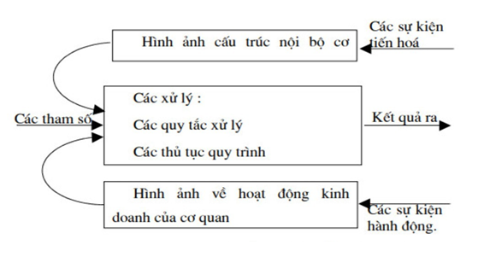

Hình 1: Các thành phần của HTTT

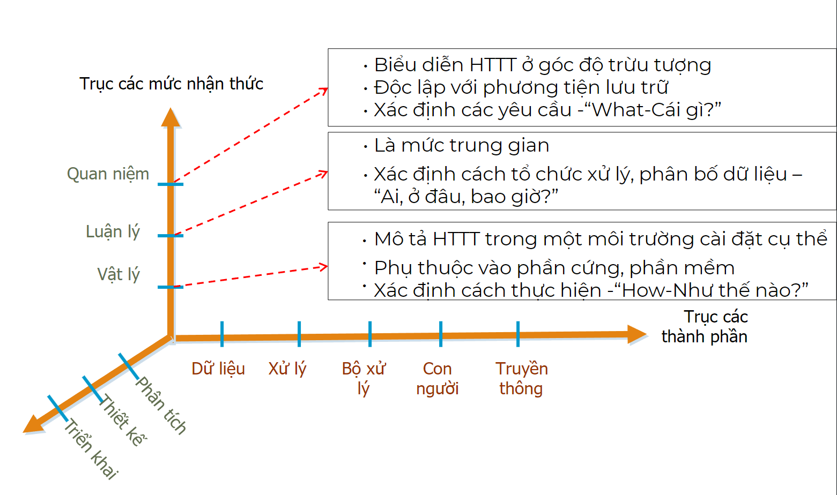

Hình 2: Trục các bước phát triển HTTT

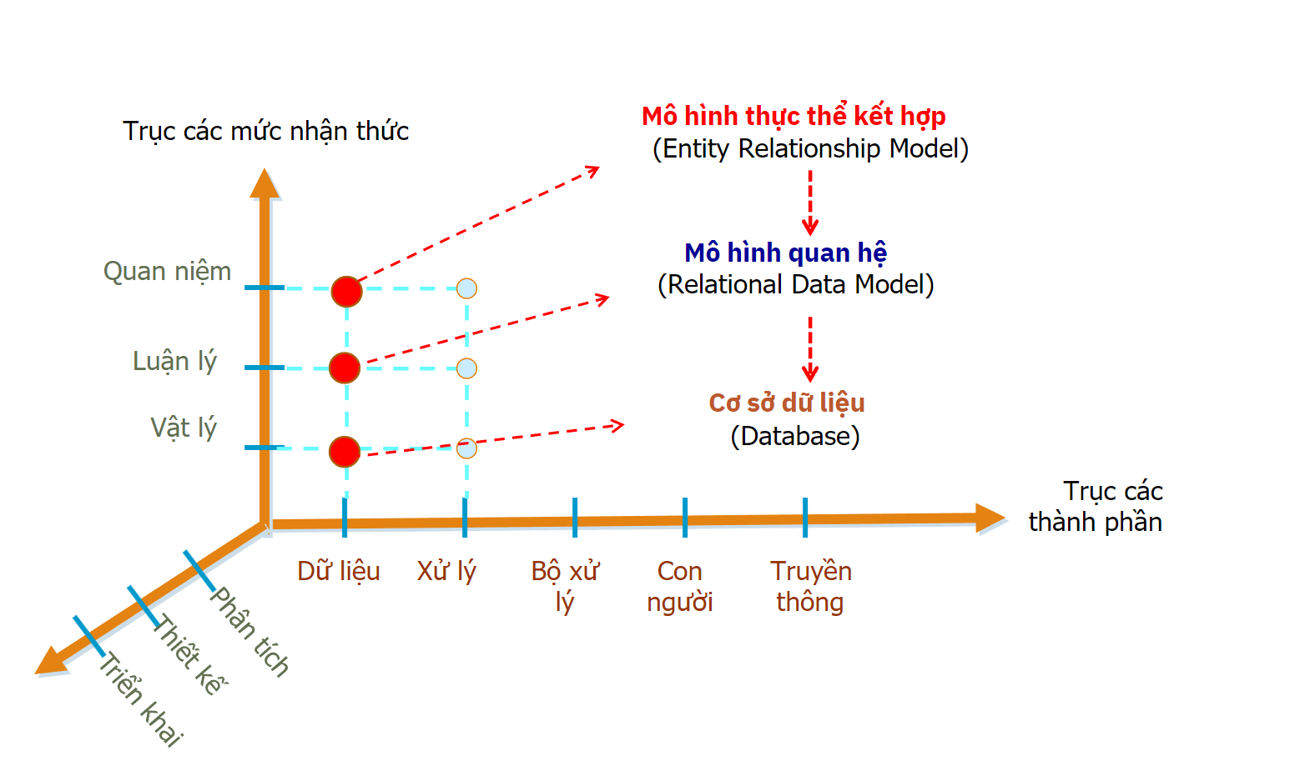

Hình 3: Trục các bước phát triển HTTT

* 1. Các phương pháp phân tích và thiết kế HTTT
     1. Khái niệm về phương pháp phân tích và thiết kế HTTT

- Các phương pháp tìm hiểu và biểu diễn HTTT về tổ chức phải thích ứng với tính chất phức tạp của tổ chức. Do đó, quá trình tìm hiểu tổchức (hay quá trình xây dựng HTTT của một tổ chức) được chia thành nhiều giai đoạn, đối tượng tìm hiểu được chia thành nhiều lĩnh vực khác nhau. Mỗi giai đoạn và lĩnh vực khác nhau cần sử dụng những phương pháp khác nhau để đạt được hiệu quả cao nhất.

* + 1. Phương pháp phỏng vấn

- Phỏng vấn là một phương pháp khảo sát trực tiếp các đối tượng sử dụng hệ thống. Mỗi người dùng sẽ có những hiểu biết khác nhau về công việc của mình trong hệ thống hiện tại, từ đó có những yêu cầu khác nhau đối với hệ thống mới. Ví dụ, kế toán viên chi tiết sẽ quan tâm đến các loại chứng từ, cách sắp xếp và xử lý chứng từ,... còn kế toán viên tổng hợp sẽ quan tâm đến các số liệu cần tổng hợp và cách thức tổng hợp để tạo ra các báo cáo. Do đó, cần phỏng vấn nhiều người dùng khác nhau để thu thập đầy đủ nhất các yêu cầu hệ thống.

- Phỏng vấn là một phương pháp thu thập thông tin trực tiếp từ các đối tượng sử dụng hệ thống. Trong phỏng vấn, phân tích viên sẽ đặt câu hỏi và đối tượng phỏng vấn sẽ trả lời câu hỏi. Quy trình phỏng vấn bao gồm các bước sau:

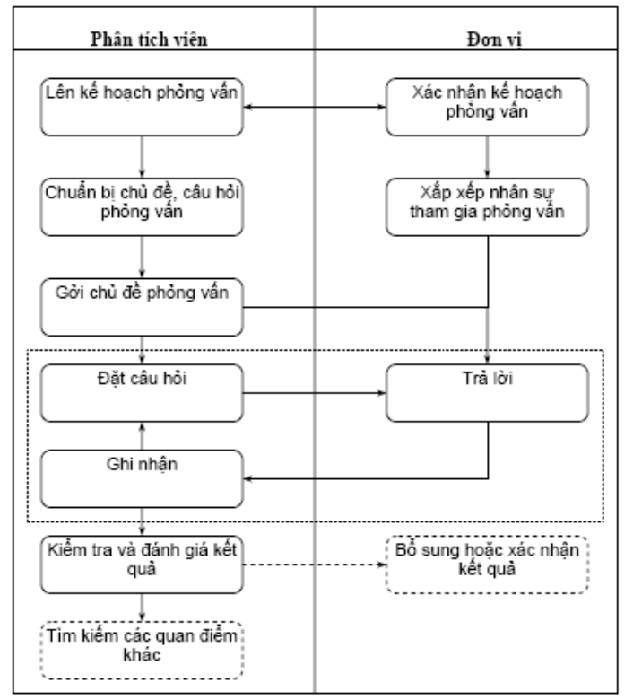

Hình 4: Quy trình thực hiện

**- Kế hoạch phỏng vấn**

**+ Gửi kế hoạch phỏng vấn đến đơn vị**

Kế hoạch phỏng vấn sẽ được gửi đến đơn vị để xác nhận thời gian và bố trí nhân viên tham gia trả lời phỏng vấn.

**+ Chuẩn bị cho cuộc phỏng vấn**

Trước khi phỏng vấn nên chuẩn bị các câu hỏi và hướng dẫn. Đối tượng trả lời nên biết trước các câu hỏi để chuẩn bị. Việc này sẽ giúp buổi phỏng vấn diễn ra hiệu quả hơn, thông tin trả lời xác định hơn và thời gian phỏng vấn được rút ngắn.

**+ Tổng hợp kết quả đạt được**

Sau khi kết thúc phỏng vấn, phân tích viên cần dành thời gian để tổng hợp kết quả ghi nhận được. Các thông tin trùng lắp cần được loại bỏ. Các vấn đề chưa rõ ràng cần được hỏi lại. Nếu cần thiết, bản kết quả phỏng vấn có thể được gửi lại cho người được phỏng vấn để xác nhận.

**+ Tham khảo ý kiến khác**

Phân tích viên nên tham khảo ý kiến khác về vấn đề đã phỏng vấn để có quan điểm tổng quan hơn trong việc đánh giá kết quả ghi nhận được.

|  |  |
| --- | --- |
| **Bản kế hoạch buổi phỏng vấn**  Hệ thống:…. | |
| Người được phỏng vấn:… … … | Phân tích viên:... … … |
| Địa điểm: | Thời gian bắt đầu:  Thời gian kết thúc: |
| Mục tiêu:  Dữ liệu cần thu thập  Lĩnh vực nào? | Lưu ý:  - Kinh nghiệm  - Ý kiến đánh giá, nhận xét của người phỏng vấn. |
| Chi tiết buổi phỏng vấn  Giới thiệu  Tổng quan của hệ thống  Tổng quan về buổi phỏng vấn  Chủ đề 1  Các câu hỏi  Chủ đề 2  Các câu hỏi  …  Kết thúc | Thời gian ước lượng (phút)  Tổng: |
| Quan sát tổng quan |  |
| Phát sinh ngoài dự tính |  |

Bảng 1: Bảng kế hoạch phỏng vấn

Phân tích viên cần chuẩn bị bảng câu hỏi và ghi nhận kết quả bao gồm: kết quả trả lời, kết quả quan sát thái độ cử chỉ biểu hiện bên ngoài của người được phỏng vấn

|  |  |
| --- | --- |
| Người được phỏng vấn | Ngày:../../…. |
| Câu hỏi | Ghi nhận |
| Câu hỏi 1:  Câu hỏi 2: | Trả lời:  Kết quả quan sát: |

Bảng 2: Bảng câu hỏi

* + 1. Điều tra bằng bảng câu hỏi

- Đây là một phương pháp đơn giản, chỉ thích hợp cho một số lĩnh vực cụ thể và không phù hợp với những phân tích viên thiếu kinh nghiệm. Phương pháp này tập trung vào việc tạo ra một bảng câu hỏi với các phương thức trả lời tương ứng, đòi hỏi người được điều tra điền thông tin vào. Sau đó, kết quả được thu thập và phân tích để đưa ra những nhận định và kết luận. Vậy nên bảng câu hỏi cần có:

+ Trình bày mục đích điều tra: phục vụ xây dựng HTTT.

+ Câu hỏi phải rõ ràng để người được điều tra dễ dàng lựa chọn các phương án trả lời phù hợp

* + 1. Quan sát thực tế

- Quan sát thực tế là xem xét thực tế của đối tượng luân chuyển thông tin như thế nào. Phương pháp này cần bổ sung thêm kết quả điều tra từ những phương pháp khác, và dây cũng là bổ sung thêm ý tưởng và dự đoán của người phân tích hệ thống.

* + 1. Nghiên cứu tài liệu

- Là phương pháp nghiên cứu dựa trên các vật chứng như báo biểu, báo cáo, chủ trương, thông tư, quy định,... Phương pháp này được sử dụng để thu thập thông tin quan trọng, đặc biệt là những thông tin mang tính chất pháp lý. Trong thực tế, thông qua quá trình nghiên cứu này, thường xuyên có khả năng phát hiện những thiếu sót và sự không chính xác trong hệ thống.

* 1. Các phương tiện dùng trong quá trình xây dựng HTTT
     1. Mô hình

- Mô hình là một cấu trúc đại diện cho một đối tượng, một hệ thống hoặc một quá trình. Mô hình được xây dựng dựa trên những hiểu biết của con người về đối tượng, hệ thống hoặc quá trình đó. Mô hình có thể được sử dụng để mô tả, phân tích, dự đoán hoặc kiểm soát đối tượng, hệ thống hoặc quá trình đó.

- Trong lĩnh vực tin học, mô hình là một phương pháp để trừu tượng hóa những khía cạnh phức tạp và trừu tượng trong thế giới thực, cũng như trong lĩnh vực tin học. Mục tiêu là tạo ra một cách nhìn trực quan và dễ hiểu, từ đó chúng ta có thể tiến hành quá trình tin học hóa cho toàn bộ hoặc một phần cụ thể của lĩnh vực đó. Biểu diễn thông thường được thể hiện trên giấy hoặc trong máy tính, giúp những người phân tích hệ thống đánh giá, chỉnh sửa, và thử nghiệm trước khi triển khai thực tế.

- Phương pháp mô hình hóa trong phân tích HTTT là cách thức dùng hình thức đồ họa để biểu diễn thông tin về các tổ chức để có sự hiểu biết về chúng một cách trực quan nhất.

* + 1. Công cụ

- Công cụ thủ công thường được áp dụng ở các giai đoạn đầu của quá trình xây dựng HTTT, tùy thuộc vào từng giai đoạn mà người ta chọn sử dụng công cụ phù hợp. Trong giai đoạn mô tả, khi tổng hợp kết quả điều tra để có cái nhìn ban đầu về hệ thống, công cụ chủ yếu sử dụng văn bản, thường là các văn bản có cấu trúc chặt chẽ như cây quyết định, bảng quyết định, bảng điều kiện, công thức, kết hợp với các vật chứng. Sử dụng lưu đồ ngữ cảnh về dữ liệu để mô tả cụ thể. Người ta thường áp dụng mô hình thực thể - kết hợp để mô tả thành phần dữ liệu, và sử dụng lưu đồ dòng dữ liệu để biểu diễn các quy trình xử lý.

- Công cụ tin học được sử dụng trong các giai đoạn logic và vật lý của quá trình xây dựng HTTT.Các công cụ tin học có thể giúp tăng năng suất, giảm thiểu sai sót và tăng khả năng quản lý và kiểm soát. Tuy nhiên, các công cụ tin học cũng có thể đắt tiền và yêu cầu có kỹ năng và kiến thức chuyên môn.Hiện nay, có nhiều công cụ tin học cho phép thực hiện nhiều giai đoạn cũng như chuyển từ giai đoạn này sang giai đoạn khác trong quá trình xây dựng HTTT. Các công cụ này giúp giảm thiểu thời gian và chi phí phát triển hệ thống.

Các phần mềm hỗ trợ xây dựng HTTT được sử dụng trong các giai đoạn khác nhau của quá trình xây dựng hệ thống, từ giai đoạn lập kế hoạch đến giai đoạn triển khai và vận hành. Các phần mềm này có thể giúp tăng năng suất, giảm thiểu sai sót và cải thiện chất lượng của hệ thống.

Một số phần mềm hỗ trợ xây dựng HTTT phổ biến bao gồm:

* Phần mềm lập kế hoạch: giúp lập kế hoạch và quản lý dự án xây dựng hệ thống. Ví dụ: Microsoft Project, Primavera P6.

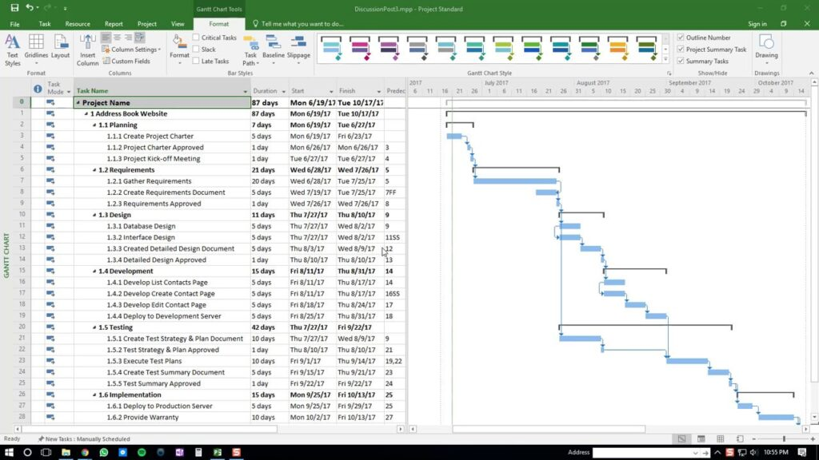

Hình 5: Phần mềm Microsoft Project

* Phần mềm thiết kế: giúp mô hình hóa và thiết kế hệ thống. Ví dụ: Power Designer, Erwin, Designer 2000 ORACLE.

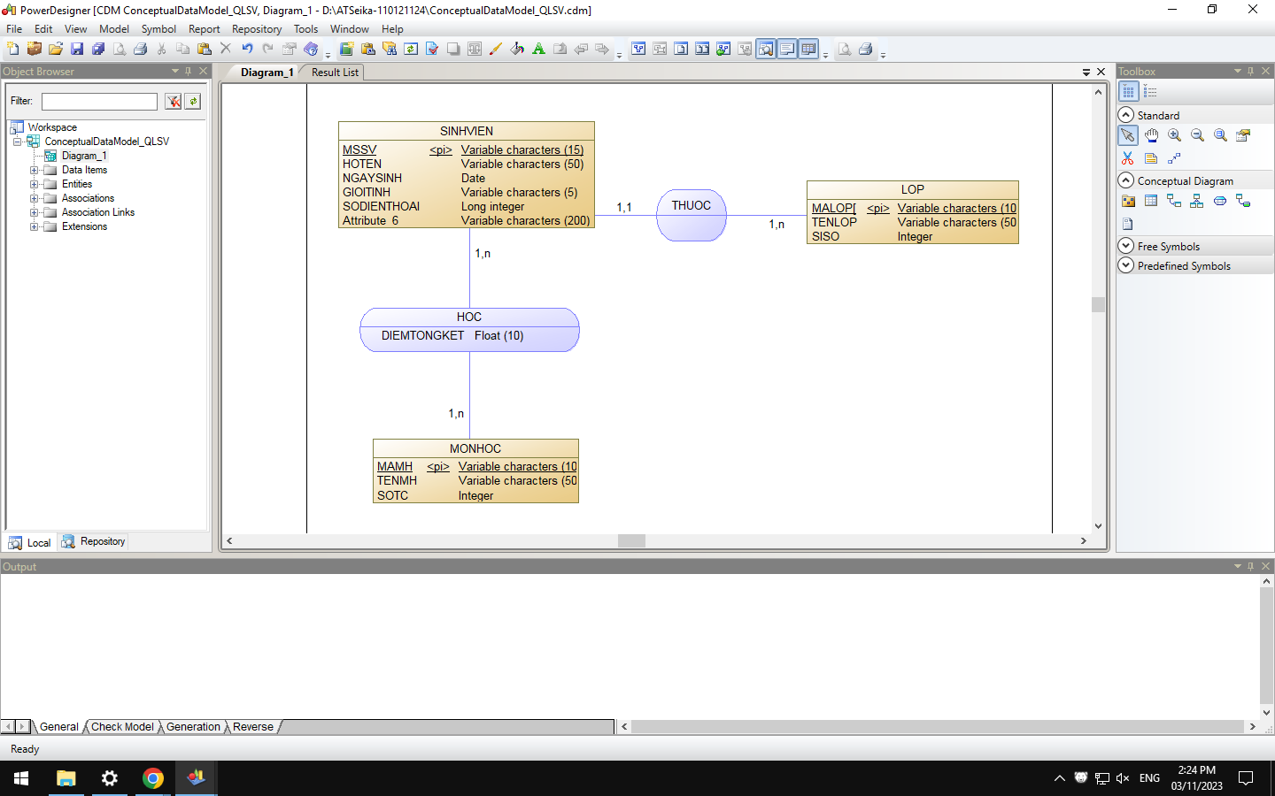

Hình 6: Phần mềm thiết kế Power Designer

* Phần mềm phát triển: giúp phát triển ứng dụng cho hệ thống. Ví dụ: Visual Studio, Eclipse.

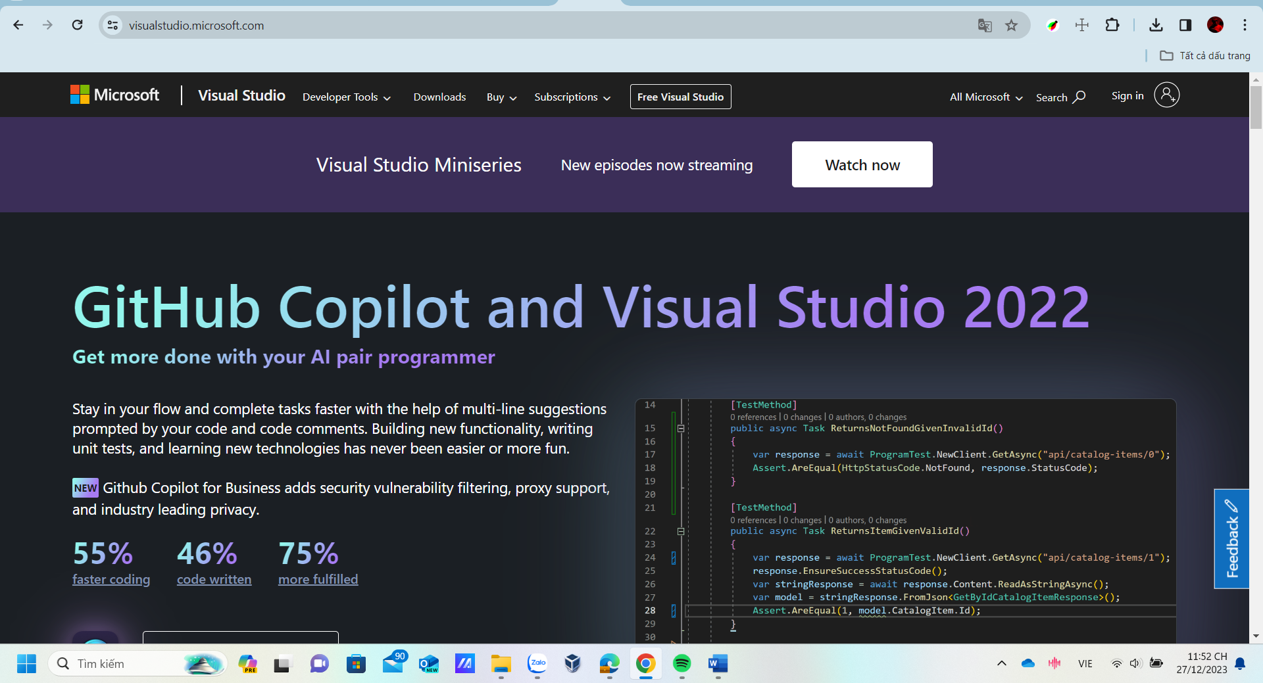

Hình 7: Phần mềm phát triển Visual Studio

* Phần mềm kiểm thử: giúp kiểm thử hệ thống trước khi triển khai. Ví dụ: Selenium, JUnit.

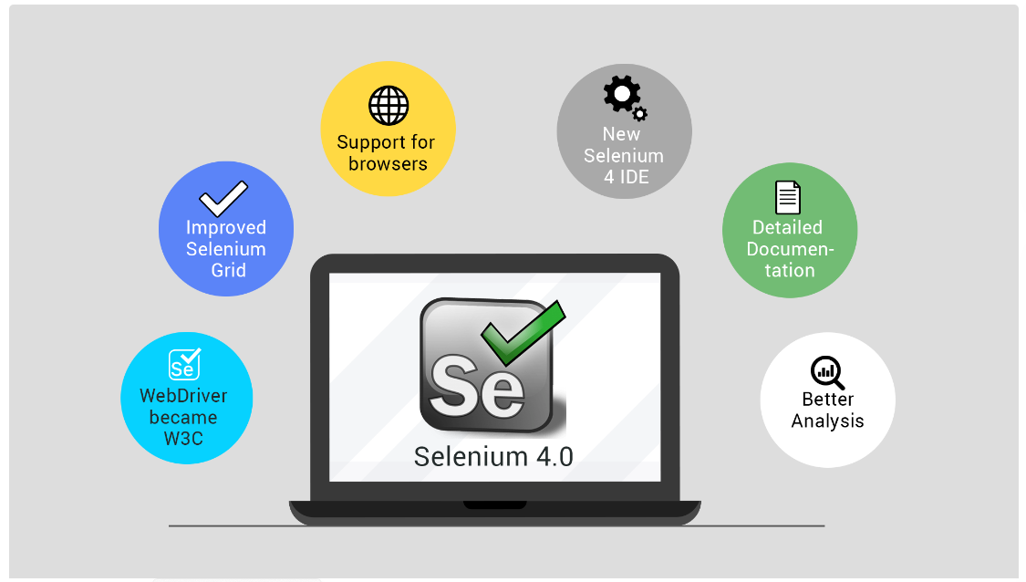

Hình 8: Phần mềm kiểm thử Selenium

* Phần mềm triển khai: giúp triển khai và vận hành hệ thống. Ví dụ: Oracle Enterprise Manager, IBM WebSphere.

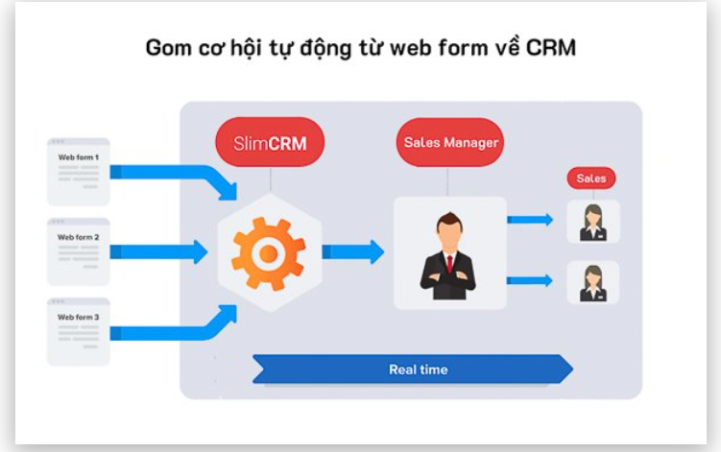

Hình 9: Phần mềm triển khai Oracle Enterprise Manager

Các phần mềm hỗ trợ xây dựng HTTT thường có các chức năng trợ giúp sau:

* Thiết kế dữ liệu: giúp mô hình hóa dữ liệu cho hệ thống.
* Thiết kế xử lý: giúp mô hình hóa cách dữ liệu được xử lý trong hệ thống.
* Thiết kế giao diện: giúp thiết kế giao diện người dùng phù hợp cho hệ thống.

Các phần mềm hỗ trợ xây dựng HTTT cần được lựa chọn phù hợp với mục đích và quy mô của dự án.

CHƯƠNG 3: HIỆN THỰC HÓA NGHIÊN CỨU

* 1. Áp dụng các phương pháp phân tích thiết kế hệ thống
     1. Áp dụng phương pháp phỏng vấn

|  |  |  |  |  |
| --- | --- | --- | --- | --- |
| Kế hoạch phỏng vấn tổng quan  Hệ thống: Quản lý nhà hàng Uyên Ương  Người lập: Trương Anh Tuấn  Ngày lập: 09/12/2023 | | | | |
| STT | Chủ đề | Yêu cầu | Ngày bắt đầu | Ngày kết thúc |
| 1 | Quy trình quản lý nhân viên | Hiểu rỏ về chức vụ vai trò | 10/12/2023 | 10/12/2023 |
| 2 | Quy trình phục vụ | Nắm rõ phương thức vận hành | 10/12/2023 | 10/12/2023 |
| 3 | Quản lý nguyên liệu | Chú ý số lượng | 10/12/2023 | 10/12/2023 |
| 4 | Quản lý khách hàng | Hiểu rõ các đối tượng phục vụ | 10/12/2023 | 10/12/2023 |

Bảng 3: Bảng kế hoạch phỏng vấn

Sau khi gửi bảng phỏng vấn đến nhà hàng để xác định thời gian và bố trí để các chủ thể tham gia phỏng vấn chuẩn bị.

**Bảng phỏng vấn quản lý nhà hàng**

|  |  |
| --- | --- |
| Hệ thống: Quản lý nhà hàng Uyên Ương | |
| Người được phỏng vấn:  - Quản lý của nhà hàng | Phân tích viên: Trương Anh Tuấn |
| Địa điểm:  Văn phòng Quản lý | Thời gian bắt đầu: 08:00 12/12/2023  Thời gian kết thúc: 08:30 12/12/2023 |
| Mục tiêu:  Chức năng hệ thống  Yêu cầu hệ thống  Giao diện người dùng | Lưu ý:  - Kinh nghiệm  - Ý kiến đánh giá, nhận xét của người phỏng vấn. |
| Chi tiết buổi phỏng vấn  Giới thiệu dự án Xây dựng ứng dụng quản lý nhà hàng Uyên Ương  Tổng quan của hệ thống  Tổng quan về buổi phỏng vấn  Các câu hỏi phỏng vấn  - Nhà hàng quản lý nhân viên như thế nào?  - Nhập nguyên liệu ra sao?  - Khách hàng đặt hàng dưới hình thức nào?  - Các thực đơn hiện có của nhà hàng là gì?  - Nhà hàng sử dụng phương thức nào để tổng thống kê doanh thu?  Kết thúc | Thời gian ước lượng (phút)  1 phút  2 phút  2 phút  20 phút  1 phút  Tổng: 30 phút |
| Quan sát tổng quan: quan sát thái độ |  |
| Phát sinh ngoài dự tính: không có |  |

Bảng 4: Bảng phỏng vấn quản lý

**Bảng phỏng vấn nhân viên nhà hàng**

|  |  |
| --- | --- |
| Hệ thống: Quản lý nhà hàng Uyên Ương | |
| Người được phỏng vấn:  - Nhân viên của nhà hàng | Phân tích viên: Trương Anh Tuấn |
| Địa điểm:  Tiền sảnh | Thời gian bắt đầu: 08:30 12/12/2023  Thời gian kết thúc: 09:00 12/12/2023 |
| Mục tiêu:  Chức năng hệ thống  Yêu cầu hệ thống  Giao diện người dùng | Lưu ý:  - Kinh nghiệm  - Ý kiến đánh giá, nhận xét của người phỏng vấn. |
| Chi tiết buổi phỏng vấn  Giới thiệu dự án Xây dựng ứng dụng quản lý nhà hàng Uyên Ương  Tổng quan của hệ thống  Tổng quan về buổi phỏng vấn  Các câu hỏi phỏng vấn  - Nhà hàng quản lý các bàn ăn hiện có như thế nào?  - Cách thức nhân viên phục vụ ra sao?  - Làm sao để quản lý khách hàng?  - Quản lý đơn đặt hàng và hóa đơn như thế nào?  - Sử dụng phương thức nào để thống kê doanh thu theo từng ngày?  Kết thúc | Thời gian ước lượng (phút)  1 phút  2 phút  2 phút  20 phút  1 phút  Tổng: 30 phút |
| Quan sát tổng quan: quan sát thái độ |  |
| Phát sinh ngoài dự tính: không có |  |

Bảng 5: Bảng phỏng vấn nhân viên

* 1. Yêu cầu hệ thống

Từ phương pháp phỏng vấn ta có được yêu các yêu cầu của hệ thống bao gồm:

* + 1. Yêu cầu chức năng nghiệp vụ

Quản lý Nhân viên

Quản lý Khách hàng

Quản lý Tài khoản

Quản lý Thực đơn

Quản lý Đặt bàn

Quản lý Đặt món ăn

Quản lý Nguyên liệu

Quản lý Hóa đơn

Tổng hợp – Thống kê doanh thu

* + 1. Yêu cầu về bảo mật

Tất cả mọi thành viên phải đăng nhập mới sử dụng được phần mềm.

Phân quyền để sử dụng chức năng.

Quản lý được phép thực hiện tất cả các chức năng.

Nhân viên không được phép xóa dữ liệu và cũng không được xem thông tin tổng doanh thu.

* + 1. Yêu cầu về môi trường công nghệ

Ứng dụng phải được chạy trên đa thiết bị và với mọi hệ điều hành phổ biến hiện đại.

* 1. Đặc tả yêu cầu

Dựa vào kết quả thu được của phương pháp phỏng vấn ta có các đặt tả về yêu cầu của hệ thống như sau:

* + 1. Quản lý nhân viên

**Mô tả chức năng**

Chức năng Quản lý nhân viên được sử dụng để quản lý thông tin nhân viên.

Yêu cầu: liệt kê danh sách nhân viên xem thông tin chi tiết nhân viên, thêm mới nhân viên, nhập lại, sửa và xóa nhân viên tồn tại.

**Dữ liệu liên quan**

Thông tin gồm: Họ tên, Mã nhân viên, Ngày sinh, Giới tính, Điện thoại, Địa chỉ, Ngày vào làm, Thời gian nghỉ, Chức vụ, Bộ phận, Số ca làm, Lương.

**Đối tượng sử dụng**

Quản lý sau khi đăng nhập có thể sử dụng chức năng này.

* + 1. Quản lý khách hàng

**Mô tả chức năng**

Chức năng Quản lý khách hàng được sử dụng hiển thị danh sách khách hàng phục vụ.

Yêu cầu: liệt kê danh sách nhân viên xem thông tin chi tiết khách hàng, thêm mới khách hàng, nhập lại, sửa và xóa khách hàng tồn tại.

**Dữ liệu liên quan**

Thông tin gồm: Họ tên, Mã khách hàng, địa chỉ, giới tính, ngày sinh, điện thoại, Thông tin đơn hàng.

**Đối tượng sử dụng**

Nhân viên sau khi đăng nhập sử dụng chức năng này.

* + 1. Quản lý tài khoản

**Mô tả chức năng**

Chức năng quản lý tài khoản dùng để xem thông tin các tài khoản trong nhà hàng

Yêu cầu: tài khoản đăng nhập cho nhân viên

**Dữ liệu liên quan**

Thông tin gồm: Mã nhân viên, Tên đăng nhập, Vai trò, Mật khẩu

**Đối tượng sử dụng**

Sau khi đăng nhập chỉ có Quản lý sử dụng được chức năng này.

* + 1. Quản lý thực đơn

**Mô tả chức năng**

Chức năng quản lý thực đơn dùng để ghi lại các món ăn và thứ tự sẽ phục vụ khi có khách hàng đặt trước.

**Dữ liệu liên quan**

Thông tin gồm: Mã món, Thời gian đặt bàn, Thông tin tiệc cần tổ chức.

**Đối tượng sử dụng**

Sau khi đăng nhập chỉ quản lý và nhân viên đều có sử dụng chức năng này.

* + 1. Quản lý bàn ăn

**Mô tả chức năng**

Chức năng quản lý bàn ăn dùng để hiển thị thông tin số bàn hiện đang phụ vụ, số bàn trống và số bàn đã đặt trước.

**Dữ liệu liên quan**

Thông tin gồm: Số bàn, Số lượng bàn, Bàn trống, Bàn đang phục vụ, Bàn đặt trước.

**Đối tượng sử dụng**

Sau khi đăng nhập chỉ quản lý và nhân viên đều có sử dụng chức năng này.

* + 1. Quản lý món ăn

**Mô tả chức năng**

Chức năng Quản lý món ăn để hiển thị danh sách nhóm món ăn.

Yêu cầu: liệt kê mã món ăn, liệt kê danh sách các đơn đặt hàng.

**Dữ liệu liên quan**

Thông tin gồm: Mã nhóm, tên nhóm món ăn.

**Đối tượng sử dụng**

Quản lý và nhân viên sau khi đăng nhập có thể sử dụng chức năng này.

* + 1. Quản lý hóa đơn

**Mô tả chức năng**

Chức năng hóa đơn là chứng từ người bán lập ra, dùng để ghi nhận thông tin giao dịch của khách hàng tại nhà hàng.

**Dữ liệu liên quan**

Thông tin hóa đơn bao gồm: Số phiếu, tên món ăn, số lượng, đơn giá, thành tiền.

**Đối tượng sử dụng**

Nhân viên sau khi đăng nhập có thể sử dụng chức năng này.

* + 1. Quản lý nguyên liệu

**Mô tả chức năng**

Quản lý nguyên liệu là chức năng hiển thị số nguyên liệu chế biến hiện có trong kho.

**Dữ liệu liên quan**

Thông tin hóa đơn bao gồm: Số nguyên liệu, ngày nhập, số lượng nguyên liệu.

**Đối tượng sử dụng**

Chức năng này chỉ có Quản lý có quyền sử dụng.

CHƯƠNG 4: KẾT QUẢ NGHIÊN CỨU

Sau khi áp dụng phương pháp phỏng vấn để phân tích thiết kế HTTT chúng ta đã có thể xây dựng nên một hệ thống hoàn chỉnh về quản lý nhà hàng Uyên Ương.

Để tạo nên một hệ thống thân thiện với người dùng và sở hữu những tính năng cần thiết dựa trên phương pháp phân tích thiết kế HTTT là phương pháp phỏng vấn và từ đó là nền tản để tiếp tục thiết kế hệ thống một cách hoàn chỉnh.

Dựa trên những yêu cầu mà dự án xây dựng Quản lý nhà hàng Uyên Ương đòi hỏi, ta nhận thấy với phương pháp phỏng vấn là phù hợp nhất để đưa ra các yêu cần chức năng cần thiết với người dùng.

CHƯƠNG 5: KẾT LUẬN VÀ HƯỚNG PHÁT TRIỂN

Nhận thấy phương pháp phỏng vấn để xây dựng hệ thống quản lý nhà hàng Uyên Ương là phương pháp cho ra kết quả tối ưu.

Nhìn chung, có một số phương pháp phân tích thiết kế HTTT như: phỏng vấn, điều tra bằng bảng câu hỏi, nghiên cứu tài liệu. Tùy vào yêu cầu của từng hệ thống cần phải xây dựng mà chọn phương pháp phân tích cho phù hợp.

**DANH MỤC TÀI LIỆU THAM KHẢO**

**Tài liệu tham khảo:**

[**https://s.net.vn/ybWe**](https://s.net.vn/ybWe)

[**https://s.net.vn/Ev1K**](https://s.net.vn/Ev1K)

[**https://s.net.vn/vOpw**](https://s.net.vn/vOpw)

[**https://s.net.vn/HKTZ**](https://s.net.vn/HKTZ)

[**https://s.net.vn/R83z**](https://s.net.vn/R83z)

[**https://s.net.vn/IFlv**](https://s.net.vn/IFlv)